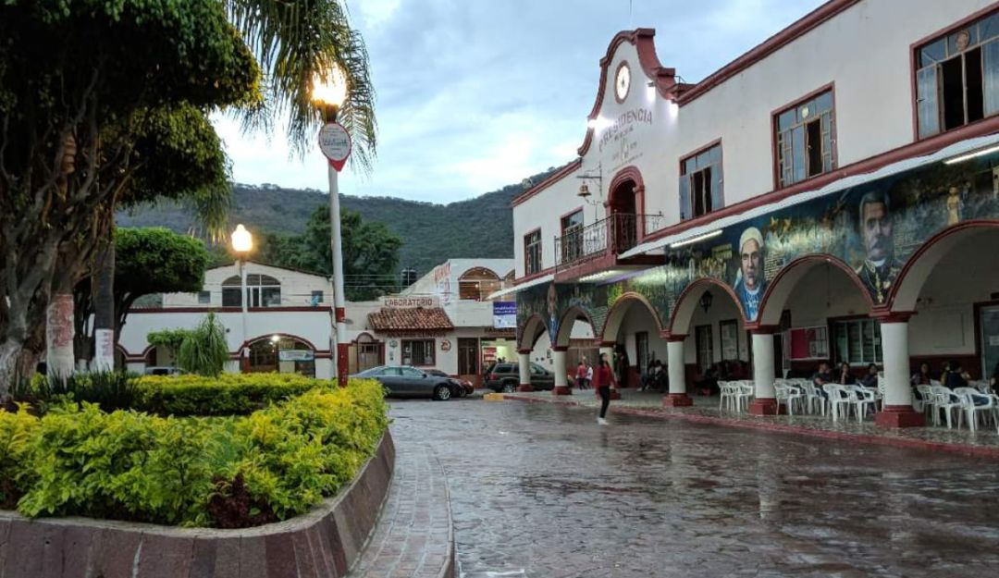
15 octubre 2020

INFORME DE RESULTADOS SEMESTRAL
ENERO – JULIO 2020

Comisión edilicia de Ecología y Fomento Agropecuario

Índice.

Índice. 2
Introducción. 3
El Covid-19 en el contexto de las actividades edilicias. 4
Integrantes de la Comisión Edilicia. 7
Resultados. 8
Referencias. 11

Introducción.

El presente documento tiene como propósito informar a la población del municipio de Ixtlahuacán de los Membrillos, Jalisco, México, las actividades principales realizadas por la Comisión Edilicia de Ecología y Fomento Agropecuario de este Ayuntamiento en el primer semestre del año 2020, esto es, los meses de:
- Enero
- Febrero
- Marzo
- Abril
- Mayo
- Junio
- Julio

La Comisión Edilicia de Ecología y Fomento Agropecuario es Presidida por C. Salvador Enciso Díaz.

El Covid-19 en el contexto de las actividades edilicias.

La Covid-19 es la enfermedad infecciosa causada por el coronavirus que se ha descubierto recientemente y que ha sido declarada pandemia porque afecta muchos países en todo el mundo. (OMS, 2020)

La enfermedad del Covid-19 es de tipo respiratoria que se manifiesta a través de fiebre, tos seca y cansancio, y en algunos casos con dolores, molestias, congestión nasal, dolor de cabeza, conjuntivitis, dolor de garganta, diarrea, pérdida del gusto o el olfato y erupciones cutáneas o cambios de color en los dedos o manos de los pies. (OMS, 2020)

La enfermedad del Covid -19 es altamente contagiosa, se propaga a través del contacto que se tiene con otra persona infectada por el virus. Su propagación es de persona a persona, “a través de gotículas que salen despedidas de la nariz o la boca de una persona infectada al toser, estornudar o hablar. Estas gotículas son relativamente pesadas, no llegan muy lejos y caen rápidamente al suelo. Una persona puede contraer la COVID-19 si inhala las gotículas procedentes de una persona infectada por el virus.” Además las gotículas “pueden caer sobre los objetos y superficies que rodean a la persona, como mesas, pomos y barandillas, de modo que otras personas pueden infectarse si tocan esos objetos o superficies y luego se tocan sus ojos, la nariz o la boca” (OMS, 2020)

La recomendación fundamental de la OMS (2020) ante el contacto estrecho con alguien que tiene Covid-19 es el aislamiento voluntario en casa, por una cuarentena de 14 días. El asilamiento implica no ir al trabajo, escuela o lugares públicas, se insiste, es quedarse en casa.

Las medidas recomendadas para protegerse y prevenir el Covid-19 son: lavarse las manos con agua y jabón, mantener una distancia mínima de un metro con los demás, evitar ir a lugares concurridos, evitar tocarse los ojos, la nariz y la boca, cubrirse con un pañuelo al toser o estornudar, permanecer en casa y asilarse si presenta síntomas, llamar por teléfono con antelación para recibir atención médica en caso de fiebre, tos y dificultad para respirar, y mantearse informado sobre las novedades del Covid19 de fuentes confiables. (OMS, 2020)

La enfermedad del COVID-19 ha causado una gran alarma entre las personas por que al día de hoy ningún medicamento ha demostrado prevenir o curar esta enfermedad.

En México, según el micro-sitio del gobierno federal https://coronavirus.gob.mx/datos/ con corte al 01 de octubre del 2020 (Epidemiología, 2020), se estima lo siguiente:

- 748, 315 setenta y ocho mil trescientas quince personas han sido contagiadas del Covid-19 (positivas)
- 78,078 setenta y ocho mil setenta y ocho personas han fallecido con motivo del Covid-19
- 537, 475 quinientas treinta y siete mil cuatrocientas setenta y cinco personas se han recuperado del Covid-19.

En el mundo, por su parte, la información actualizada al día de hoy (Hopkins, 2020) es la siguiente:

- 34´429,410 treinta y cuatro millones, cuatrocientos veintinueve mil, cuatrocientas diez personas han sido contagiadas del Covid-19 (positivas)
- 1´025,075 un millón veinticinco mil setenta y cinco personas han fallecido con motivo del Covid-19

En ese contexto, a partir del mes de marzo del año 2020, en el Ayuntamiento de Ixtlahuacán de los Membrillos, Jalisco, se han tomado medidas en torno al aislamiento forzoso y responsable de aquellas actividades que así lo permitieran, entre ellas las edilicias, por esta razón no se sesionó en diversos meses que corresponden al presente informe, y en consecuencia, no se informa al respecto de dichos periodos.

Es importante mencionar que este informe por cuestiones inherentes al Covid-19 no se han presentado a la Comisión Edilicia para conocimiento, sin embargo, en un ejercicio de rendición de cuentas se elabora y publica.

Integrantes de la Comisión Edilicia.
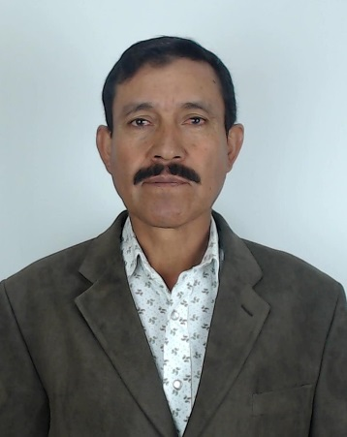
C. Salvador Enciso Díaz.
Presidente de la Comisión Edilicia

Hugo Flores López.
Vocal en la Comisión Edilicia.

Resultados.
En el primer semestre del año, la Comisión Edilicia de Ecología y Fomento Agropecuario del Ayuntamiento de Ixtlahuacán de los Membrillos, las actividades principales han sido las siguientes:

- Sesiones de la comisión edilicia.
- Discusión y análisis de asuntos inherentes a la comisión edilicia.
- Análisis de asuntos competencia de la comisión edilicia.

A continuación se detallan los asuntos más relevantes por la Comisión Edilicia de Ecología y Fomento Agropecuario del Ayuntamiento de Ixtlahuacán de los Membrillos:

1. Revisión y análisis de Acuerdos Legislativos recibidas por la Dirección de la Unidad de Ecología y Fomento Agropecuario de Ixtlahuacán de los Membrillos.

En sesión de la Comisión, se presentaron acuerdos legislativos AL-740/LXII/l9, AL-775/LXII/19, AL919/LXII/19 Y AL977/LXII/20 para su conocimiento, análisis y para que se emita el dictamen correspondiente para su conocimiento, análisis y se emita el dictamen correspondiente al pleno para su debido seguimiento. mismo que se hizo en los siguientes términos:

EL PRESIDENTE DE LA COMISION SALVADOR ENCISO DlAZ, en uso de la voz y para el desahogo de este punto dice: «Como cuarto punto del orden del día doy cuenta del acuerdo legislativo AL-740/LXll/19 en el cual se solicita que se analice la posibilidad de sumarse al esfuerzo mundial de la hora del planeta que se realiza año con año y donde se pueda apagar la luz en los edificios públicos y en lugares que se consideren apropiados aunado a que busquen implementar una adecuada difusión campaña para que los ciudadanos estén enterados de lo que se va a realizar, lo significativo del acto mundial de apagado de luces en sus hogares y lo que se logra contribuir al medio ambiente con acciones como esta.
A continuación, doy cuenta con el acuerdo legislativo AL/775-LXII/19 En el cual se solicita que emita lo normatividad reglamentaria correspondiente en materia de sustitución de materiales biodegradables no compostables o no reciclables, respecto del municipio. lo anterior en virtud de que a partir del 01 de Enero del año 2020 conforme a lo dispuesto en el Artículo 70 transitorio del decreto 26942 del 2018 del municipio, que tendrá facultades para imponer las sanciones correspondientes
Continuando con el desahogo del punto, doy cuenta del acuerdo legislativo AL/919- LXll/19 en el cual se solicita se aprueben los programas municipales correspondientes al programa estatal para la Acción del Cambio Climático y en su caso, contar con los mismos, se actualicen y se incluya a la legislación reglamentaria y eventos que se están viviendo en el municipio. lo anterior en acatamiento de lo dispuesto en el Artículo 70 transitorio del decreto
Por último, doy cuenta con el Acuerdo Legislativo AL/977-LXll/20 en el cual se solicita se proceda a la brevedad para adecuar nuestros respectivos reglamentos municipales para que sean armónicos con las disposiciones de la ley estatal de equilibrio ecológico y la protección al medio ambiente en materia de sustitución gradual de plásticos biodegradables y circulación de productos plásticos reciclados y biodegradables
2.-Análisis acuerdo legislativos AL-1011/LXII/20 para su conocimiento, para que se emita el dictamen correspondiente al pleno para su debido seguimiento.

EL PRESIDENTE DE LA COMISION SALVADOR ENCISO DIAZ, en uso de la voz y para el desahogo de este punto dice: «Como cuarto punto del orden del día doy cuenta del acuerdo legislativo AL/1011/LXII/20 en el cual se solicita que de existir viabilidad se generen planes o estrategias para reducir en todas los dependencias municipales el uso del unicel dentro de sus instalaciones, por lo que propongo UNICO.- se gire instrucciones a la Dirección de Medio Ambiente y Cambio Climático para su seguimiento e implementación, solicitando al pleno en su caso su aprobación definitiva.
.

Referencias.
Fuente de información:
La información de la Comisión Edilicia, podrá consultarla en las siguientes ligas electrónicas:
https://cimtra.imembrillos.gob.mx/38-2/
Bibliografía
Epidemiología, D. G. (01 de Octubre de 2020). Covid-19 México. Obtenido de https://coronavirus.gob.mx/datos/
Hopkins, C. J. (01 de Octubre de 2020). COVID-19. Obtenido de https://coronavirus.jhu.edu/map.html
OMS. (2020). Preguntas y respuestas sobre la enfermedad por coronavirus (COVID-19). OMS. Obtenido de https://www.who.int/es/emergencies/diseases/novel-coronavirus-2019/advice-for-public/q-a-coronaviruses

Ayuntamiento de Ixtlahuacán de los Membrillos, Jalisco.

